КАРГАПОЛОВСКИЙ № 25 (143)
ВЕСТНИК 16 НОЯБРЯ 2015 г.
Информационный бюллетень органов местного
самоуправления Каргаполовского сельсовета

ИНФОРМАЦИОННЫЙ МАТЕРИАЛ

ОСТРОЖНО, ТОНКИЙ ЛЁД!
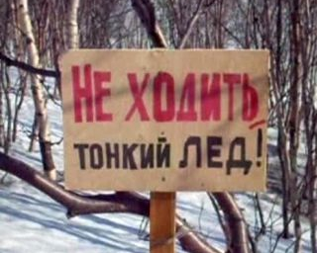
Не соблюдение правил безопасности на водных объектах в осенне-зимний период часто становится причиной гибели и травматизма людей. Осенний лед в период с ноября по декабрь, до наступления устойчивых морозов, непрочен. Скрепленный вечерним или ночным холодом, он ещё способен выдерживать небольшую нагрузку, но днем быстро нагреваясь от просачивающейся через него талой воды, становится пористым и очень слабым, хотя сохраняет достаточную толщину.
Правила поведения на льду:
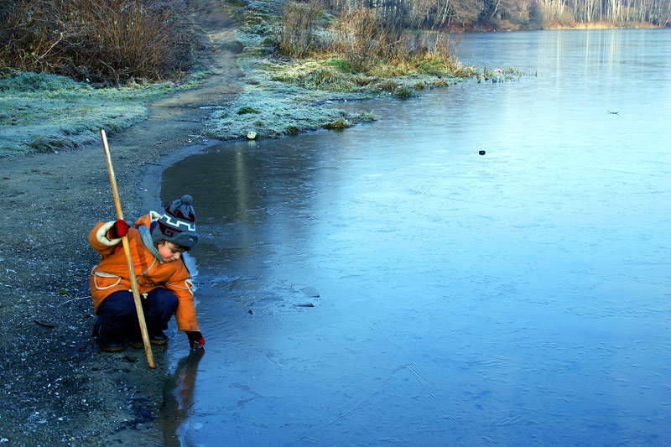
Не выходите на тонкий не окрепший лед.
Не собирайтесь группами на отдельных участках льда.
Не приближайтесь к промоинам, трещинам, прорубям на льду.
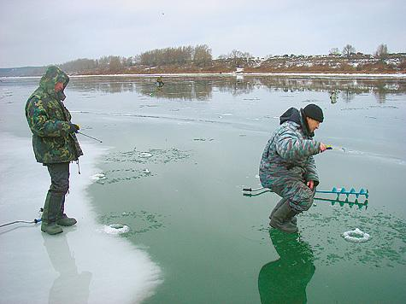
Не скатывайтесь на санках, лыжах с крутых берегов на тонкий лед.
Не переходите водоем по льду в запрещенных местах.
Не выходите на лед в темное время суток и при плохой видимости.
Не выезжайте на лед на мотоциклах, автомобилях вне переправ.

Это нужно знать:
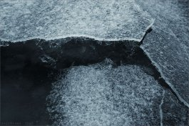
Безопасным для человека считается лед толщиной не менее 10 см в пресной воде и 15 см в соленой.
В устьях рек и протоках прочность льда ослаблена.
Лед непрочен в местах быстрого течения, бьющих ключей и стоковых вод, а так же в районах произрастания водной растительности, вблизи деревьев, кустов, камыша.
Если температура воздуха выше 0 градусов держится более трех дней, то прочность льда снижается на 25%.
Прочность льда можно определить визуально: лед голубого цвета - прочный, белого - прочность его в 2 раза меньше, матово белый или с желтоватым оттенком - ненадежен.
Что делать, если вы провалились в холодную воду:
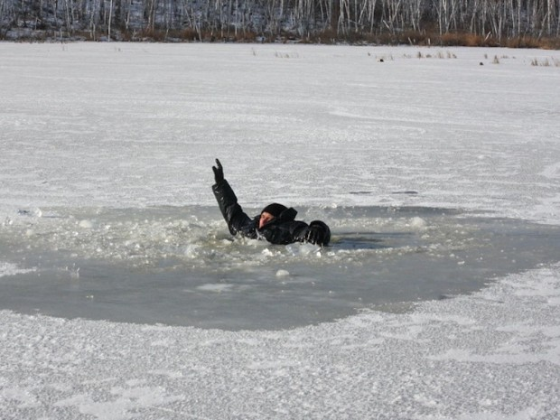
Не паникуйте, не делайте резких движений, сохраните дыхание.
Раскиньте руки в стороны и постарайтесь зацепиться за кромку льда, придав телу горизонтальное положение.
Зовите на помощь: «Тону!»

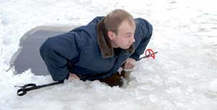

Попытайтесь осторожно налечь грудью на край льда и забросить одну, а потом и другую ноги на лед.

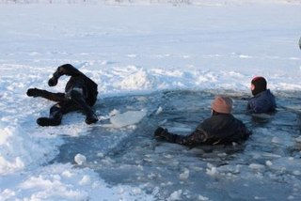
Если лед выдержал, перекатываясь, медленно ползите в ту сторону, откуда пришли, ведь здесь лед уже проверен на прочность.
Не останавливаясь, идите к ближайшему жилью.
Отдохнуть можно только в тёплом помещении.
Если нужна ваша помощь:

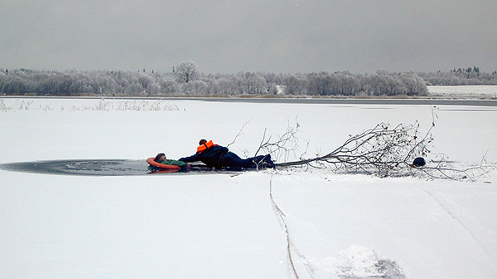
Попросите кого-нибудь вызвать «скорую помощь» и спасателей или сами вызовите их по сотовому телефону «112».

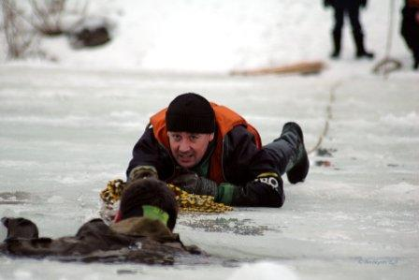
Вооружитесь любой длинной палкой, доскою, шестом или веревкою. Можно связать воедино шарфы, ремни или одежду.
Ползком, широко расставляя при этом руки и ноги и толкая перед собою спасательные средства, осторожно передвигайтесь к полынье.

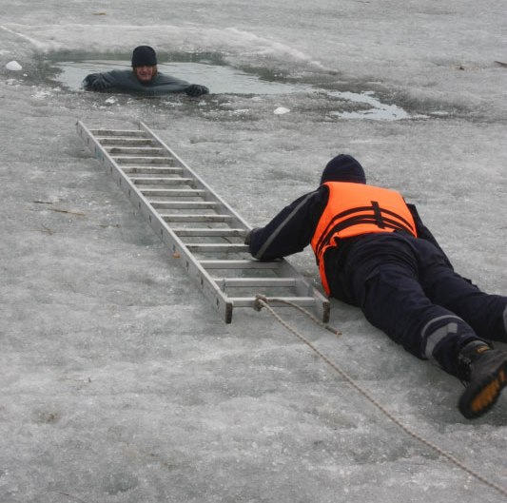
Остановитесь в нескольких метрах от находящегося в воде человека и бросьте ему веревку, край одежды, подайте палку, лыжу или шест.
Осторожно вытащите пострадавшего на лед и вместе с ним ползком выбирайтесь из опасной зоны.
Доставьте пострадавшего в теплое место.
Окажите ему помощь: снимите с него мокрую одежду, энергично разотрите тело (до покраснения кожи), напоите горячим чаем.
Ни в коем случае не давайте пострадавшему алкоголь - в подобных случаях это может привести к летальному исходу.
Вызовите скорую медицинскую помощь.

УТВЕРЖДАЮ
И.о. Главы Каргаполовского сельсовета
Сузунского района Новосибирской области
_____________С.А. Крымская
«11» ноября 2015 г.

ПЛАН
проведения месячника безопасности людей на водных объектах в муниципальном образовании
Каргаполовского сельсовета Сузунского района в осенне-зимний период 2015-2016 годов
(с 20 ноября 2015 года по 20 апреля 2016 года)

с. Каргаполово

№№  п/п | Наименование проводимых мероприятий | Срок  исполнения | Ответственные  исполнители | Отметка о выполнении
1. | Разработка плана по обеспечению безопасности людей на водных объектах в осенне-зимний период и проведения месячника безопасности людей на водных объектах в осенне-зимний период 2015-2016 годов. | до 20 ноября 2015 г. | Глава Каргаполовского  сельсовета
2. | Проведение уточнения Реестра мест массового выезда автомобильного транспорта и выхода людей на лёд на водных объектах муниципального образования по состоянию на 1 января 2016 года. | до 1 января 2016 г. | Глава Каргаполовского  сельсовета
3. | Выставление запрещающих знаков «Выезд (выход) на лед запрещен» и информационных щитов об опасности выезда автомобильного транспорта и выхода людей на лед. | ноябрь-декабрь 2015 г. | Глава Каргаполовского  сельсовета
4. | Проведение обваловки мест выезда автомобильного транспорта на лед путем устройства земляных (снежных) валов на береговой полосе водных объектов. | ноябрь-  декабрь 2015 г. | Глава Каргаполовского  сельсовета
5. | Проведение информирования населения о состоянии льда на водных объектах в традиционных местах массового отдыха и подледного лова рыбы в средствах массовой информации (Каргаполовский вестник) | ноябрь 2015 г. – апрель  2016 г. | Глава Каргаполовского  сельсовета
6. | Выставление временных спасательных постов в местах массового скопления людей на льду на водных объектах в традиционных местах массового отдыха и подледного лова рыбы (при необходимости). | ноябрь 2015 г. – апрель  2016 г. | Глава Каргаполовского  сельсовета
7. | Проведение совместных выездов (рейдов) представителей администраций района и муниципальных образований поселений района с привлечением государственных инспекторов ФКУ «Центр ГИМС МЧС России по Новосибирской области», сотрудников полиции Главного управления МВД России по Новосибирской области, и сотрудников рыбной инспекции по проверке мест отдыха на льду. | ноябрь 2015 г. – апрель  2016 г. | Глава Каргаполовского  сельсовета
8. | Организация дежурства в традиционных местах выхода людей на лед на водных объектах во время ледостава и перед началом весеннего паводка. | ноябрь-декабрь 2015 г.  январь-апрель 2016 г. | Глава Каргаполовского  сельсовета
9. | Освещение в средствах массовой информации (Каргаполовский вестник) о мероприятиях, проводимых в ходе проведения месячника безопасности людей на водных объектах в осенне-зимний период 2015-2016 годов. | ежемесячно  (с 20 ноября 2015 г. –  по 20 апреля  2016 г.) | Глава Каргаполовского  сельсовета
10. | Проведение работы по выявлению незарегистрированных ледовых переправ на водных объектах и принятие необходимых мер по их обустройству в соответствии с требованиями Отраслевых дорожных норм (ОДН 218.010-98) или закрытию. | ноябрь 2015 г. – апрель  2016 г. | Глава Каргаполовского  сельсовета
11. | Подготовка и распространение памяток и листовок «Осторожно, тонкий лед!», «На льду будь внимателен и осторожен» среди населения. | ноябрь-декабрь 2015 г. | Глава Каргаполовского  сельсовета
12. | Представление отчета по выполнению мероприятий месячника безопасности людей на водных объектах на территории Каргаполовского сельсовета в осенне-зимний период 2015-2016 годов. | еженедельно  по средам  (с 20 ноября 2015 г. –  по 20 апреля  2016 г.) | Глава Каргаполовского  сельсовета
13. | Представление отчета по итогам выполнения мероприятий месячника безопасности людей на водных объектах в осенне-зимний период 2015-2016 годов на территории Каргаполовского сельсовета | до 22 апреля 2016 г. | Глава Каргаполовского  сельсовета

Администрация Каргаполовского сельсовета Сузунского района Новосибирской области | АДРЕС ИЗДАТЕЛЬСТВА:  633654 Новосибирская область,  Сузунский район, с. Каргаполово,  ул. Центральная, 40. Тел./факс  8 (38346) 44-536 | Тираж 25 экземпляров.  Распространяется бесплатно. Отпечатано в администрации Каргаполовского сельсовета

